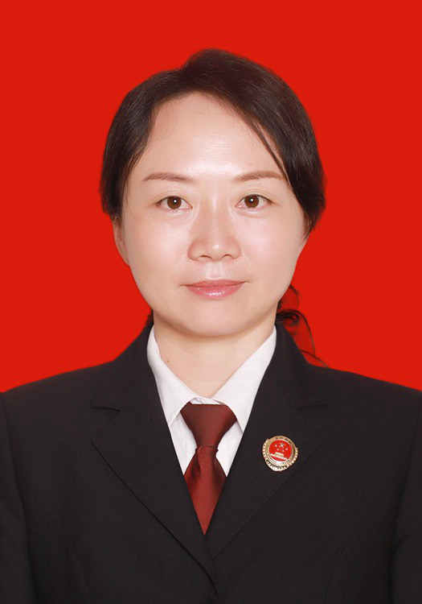

曾艳梅，女，汉族，湖南嘉禾人，1982年2月出生，2004年2月参加工作，大学学历，法律硕士。现任郴州市苏仙区人民检察院副检察长。

